**Termowizja w łowiectwie - co warto wiedzieć**

**Co warto wiedzieć o termowizji w łowiectwie? Sprawdźmy!**

**Termowizja w łowiectwie - dlaczego jest ważna**

Łowiectwo towarzyszy nam od wieków, jednak tak jak i inne dziedziny życia wraz z postępem technologicznym rozwija się. Obecnie wykorzystywane są tam różne urządzenia, które zdecydowanie zwiększają skuteczność i ułatwiają pracę myśliwych. Bardzo ważna jest **termowizja w łowiectwie**. Co warto o tym wiedzieć?

**Termowizja w łowiectwie - jak to działa**

[Termowizja w łowiectwie](https://www.guideir.com.pl/) jest bardzo ważna. Obecnie ta technologia wykorzystywana jest tak przy produkcji lornetek, jak i broni. Zwiększa pole widzenia myśliwego, dzięki czemu może być on skuteczniejszy. Będzie on lepiej widział nawet w trudnych warunkach w dzień, a nawet w nocy.

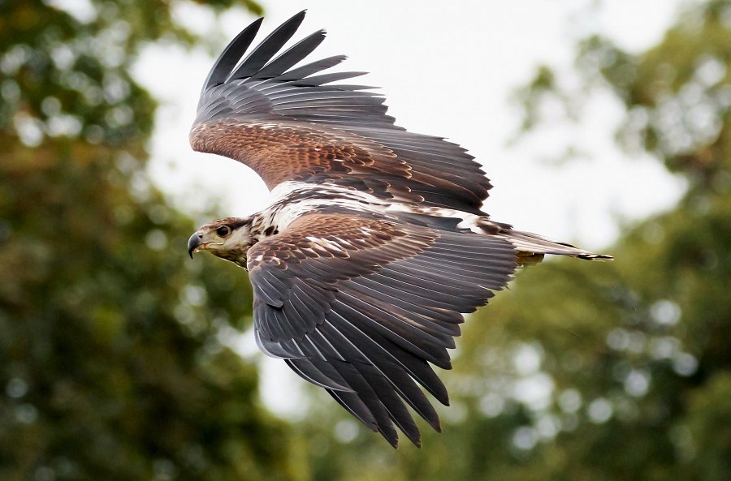

**Inne branże wykorzystujące tę technologię**

Termowizja używana jest nie tylko w łowiectwie. Znalazła ona zastosowanie również w innych branżach. Szczególnie przydatna jest w rolnictwie. Dzięki niej można szybko zidentyfikować stany zapalne u zwierząt rolnych i natychmiastowo im pomóc. Dodatkowo może być także przydatna w budownictwie. Dzięki niej można szybko ustalić, gdzie jest uszkodzona izolacja, co pozwala na szybką naprawę uszkodzonej części budynku.

Jak widzisz termowizja to bardzo zaawansowana technologia, która przydatna jest w wielu branżach.